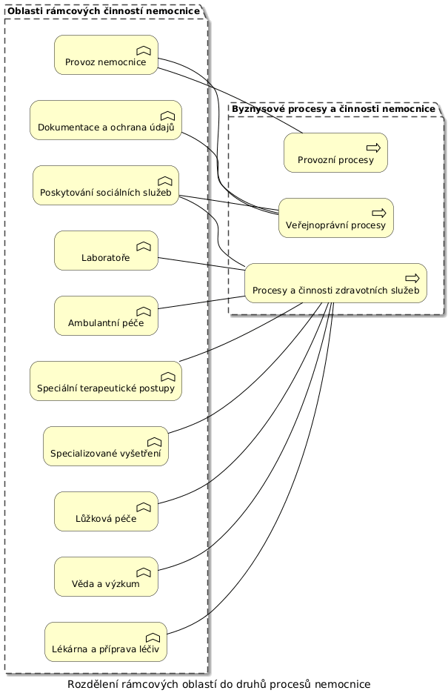ArchiMate diagram Rozdělení rámcových oblastí činnosti nemocnice do skupin procesů nemocnice

